qonto-chargeback-defender
Les litiges de paiement bout en bout : détection, débit retrouvé, dossier sourcé, deadline — toi, tu soumets
Hackathon Qonto × Anthropic MCP · Marche en Qonto pur · Pièces sourcées, jamais fabriquées · Universel — tous pays Qonto

🎯 Le pitch
Un chargeback, c'est triple peine : l'argent repris sur le compte, des frais en plus (souvent 15-20 €, indicatif), et un délai de réponse court (7-21 jours) — et la plupart des marchands ne répondent jamais. Le skill transforme le compte Qonto en poste de défense :
- 1. Détection des litiges ouverts — via le MCP Stripe/PayPal s'il est connecté (motifs, montants, deadlines réelles) ; sinon repérage dans Qonto des débits de reprise (dispute / chargeback / reversal + frais associés)
- 2. Le débit retrouvé — la reprise rapprochée de l'encaissement d'origine : chronologie complète paiement → payout → reprise → frais
- 3. Dossier de défense assemblé et sourcé — commande Shopify, preuve de livraison si disponible, échanges client Gmail : chaque pièce avec sa source, les manquantes avec où les trouver
- 4. Traçabilité comptable — avec consentement explicite, un mémo de synthèse daté est attaché au débit de reprise dans Qonto (upload confirmé)
📋 Prérequis
Prérequis | Détail | Obligatoire
Compte Qonto production | Le skill s'adapte à toute organisation — get_organization d'abord, zéro donnée en dur | ✅ Oui
Pays | Universel : les chargebacks suivent les règles des réseaux carte et des PSP, pas le droit fiscal national — même comportement pour tous les pays Qonto | ℹ️ Détecté
MCP Qonto connecté | Connecteur officiel (claude.ai / Claude Desktop), login OAuth | ✅ Oui
MCP Stripe / PayPal | Source autoritaire des litiges et des deadlines. Sans lui : mode Qonto pur — détection + chronologie + checklist, déjà utile | ⭕ Recommandé
MCP Shopify · Gmail | Enrichissements du dossier (commande, tracking, échanges) — détectés dynamiquement, annoncés s'ils manquent | ⭕ Optionnel

⚙️ Fonctionnement global
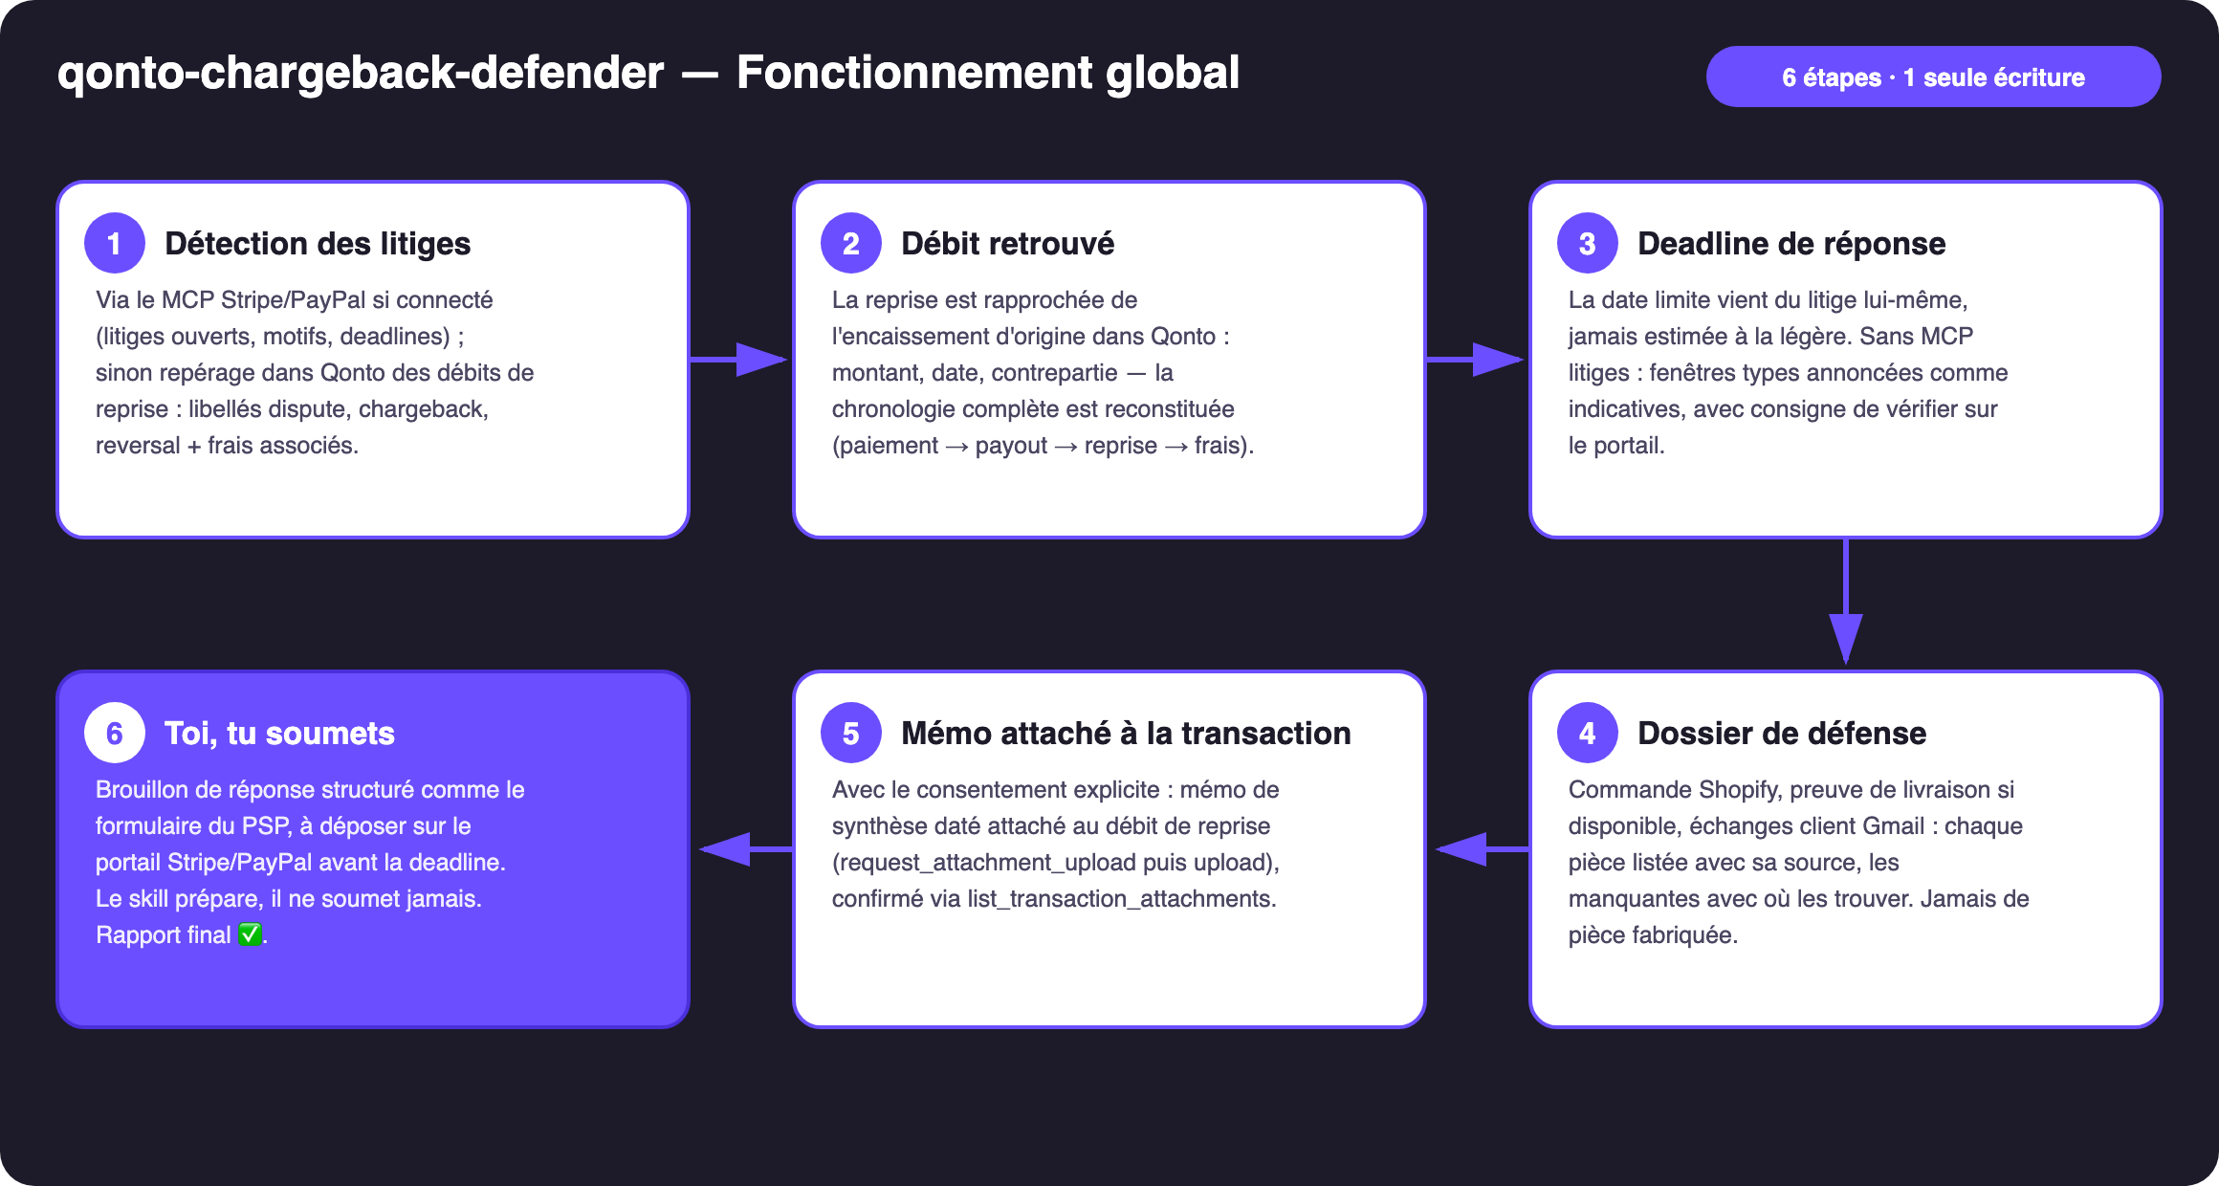
Schéma 1 — Fonctionnement global en 6 étapes (1 seule écriture : le mémo attaché)
Robuste sur données sales
- Deux modes annoncés clairement : MCP Stripe/PayPal présent → litiges, motifs et deadlines autoritaires ; sinon mode Qonto pur — débits de reprise (dispute / chargeback / reversal), souvent doublés d'un débit de frais du même PSP le même jour
- Piège Stripe assumé : le litige est souvent compensé dans le payout suivant — pas de ligne séparée. Le skill signale les payouts anormalement bas comme candidats et recommande le MCP Stripe, plutôt que de deviner
- Rapprochement carte sur emitted_at, pas settled_at (1-2 jours d'écart)
- Pièce manquante → listée comme manquante avec où la chercher — une checklist, pas un haussement d'épaules
- Aucun litige trouvé → le skill le dit et n'en invente jamais ; deadline inconnue → fenêtres types indicatives + renvoi au portail
- Pagination ≤ 50 partout · list_transaction_attachments vérifié avant d'annoncer un upload réussi

🏗 Schéma fonctionnel
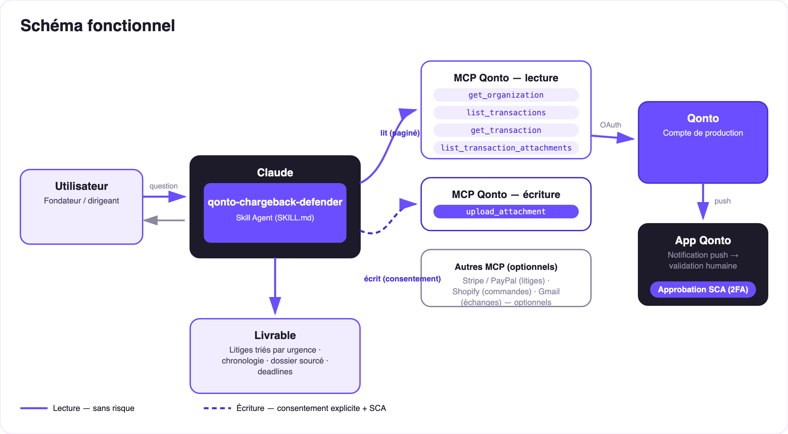
Schéma 2 — Acteurs et flux : lectures sans risque (plein), écriture sous consentement (pointillé), soumission humaine sur le portail PSP
🔒 Le modèle d'intégrité : le mémo attaché est une synthèse datée qui cite les pièces sources (système · identifiant · date · ce que la pièce prouve) — jamais un justificatif fabriqué. Et la soumission de la défense reste humaine : le skill prépare tout, l'utilisateur soumet sur le portail Stripe/PayPal. Jamais présentée comme déposée.
⚖️ Motifs de litige × pièces qui gagnent
Motif (reason code) | Ce qui gagne | Où le skill le trouve
Produit non reçu | Preuve de livraison / tracking « delivered » | Shopify (fulfillment + tracking)
Fraude / transaction non reconnue | Adresses facturation-livraison concordantes, client récurrent, historique | Shopify + Stripe (détails de charge)
Produit non conforme | Description produit, échanges client, politique de retour proposée | Shopify + Gmail
Débit dupliqué / déjà remboursé | Le remboursement déjà émis — l'argument massue | Qonto (transaction de remboursement) + Stripe
Abonnement annulé | Date d'annulation vs date de débit, CGV, échanges | Stripe + Gmail

📤 Formats de sortie
Sortie | Format | Quand
Réponse dans la conversation | Tableaux markdown : litiges (urgence triée), chronologie, checklist ✅/⚠️ | Toujours — c'est la base
Mémo de défense | Synthèse datée et sourcée, attachée au débit de reprise dans Qonto | Par litige, avec consentement explicite
Brouillon de réponse | L'argumentaire structuré comme le formulaire du PSP, prêt à coller | Dès que le motif est connu

🎬 Vidéo de démo
La démo ≤ 3 min jointe à la PR suit le storyboard : le problème (l'argent repris + frais + deadline) → détection → dossier 4 pièces assemblé et sourcé → mémo attaché à la transaction → « tu n'as plus qu'à soumettre ». (Script de tournage conservé en interne, hors dépôt.)
💡 Améliorations possibles (dans les clous du hackathon)
Idée | Effort | Note
Score de gagnabilité par motif (taux de succès typiques par reason code) | Moyen | Aide à prioriser quand plusieurs litiges tombent en même temps
Suivi post-litige : détecter le re-crédit en cas de victoire et clore le mémo | Faible | Réutilise le moteur de détection
Rappel de deadline via MCP calendrier (détecté dynamiquement) | Faible | Multi-MCP optionnel, dans l'esprit du kickoff
Synergie qonto-shopify-bridge (réconciliation commandes-payouts) | Faible | Le débit d'origine est déjà rapproché
Synergie qonto-fraud-sentinel (débits inhabituels → reprises candidates) | Faible | Détection croisée

🛡 Garde-fous
- JAMAIS de pièce fabriquée : le mémo est une synthèse datée qui cite les originaux — la distinction est écrite dedans
- JAMAIS « réponse soumise » ni « litige gagné » : la soumission se fait sur le portail Stripe/PayPal, par l'utilisateur
- Deadlines = celles du litige ; les fenêtres génériques sont toujours étiquetées indicatives
- Upload uniquement avec consentement explicite, annoncé après confirmation par list_transaction_attachments
- IBAN masqués (4 derniers chiffres) · pagination ≤ 50 · tous les montants d'exemple sont inventés
qonto-chargeback-defender · Documentation FR (pilotage) · Hackathon Qonto × Anthropic MCP · juillet 2026 · Livrable PR : SKILL.md · Version jury : doc-qonto-chargeback-defender.en.docx

